王者荣耀
Golden Cases
5个局面 | 问题与建议答案
用户提供策略结论 · 2026-10-19
样例清单
WZRY-001 人数优势转化为控龙（05:42）
WZRY-002 利用敌方回防的时间差打龙（05:14）
WZRY-003 敌方打野阵亡时继续打龙（03:07）
WZRY-004 敌方打野阵亡时入侵野区（01:53）
WZRY-005 开局红开并规划抓上路线（00:16）
使用与标注口径
标准策略结论由用户提供；问题由助手补写，建议答案仅作简洁表达和必要风险提醒，不替换原结论。
每条按对应截图独立提问，不需要先阅读其他案例。参考答案按事实与核心决策评分，不要求逐字一致。
敌方打野为赵怀真、敌方多人高地防守等身份与局势判断，属于用户标注，不宣称已由模型独立识图验证。
不虚构未知敌人位置、野怪刷新、具体龙种、技能可用性或必定成功的结果。单帧截图不替代实时局势。
五个案例按用户发图顺序排列，不是按对局时间排序。未运行听野实机测试或验证决策执行结果。
审核重点
首先核对答案是否保留用户给定的决策方向，再检查理由与截图或标注是否一致。补充风险提示不能把核心建议改成另一种决策；也不能把有利窗口说成必定成功。

WZRY-001 人数优势转化为控龙
对局时间 05:42 | 比分 11:3
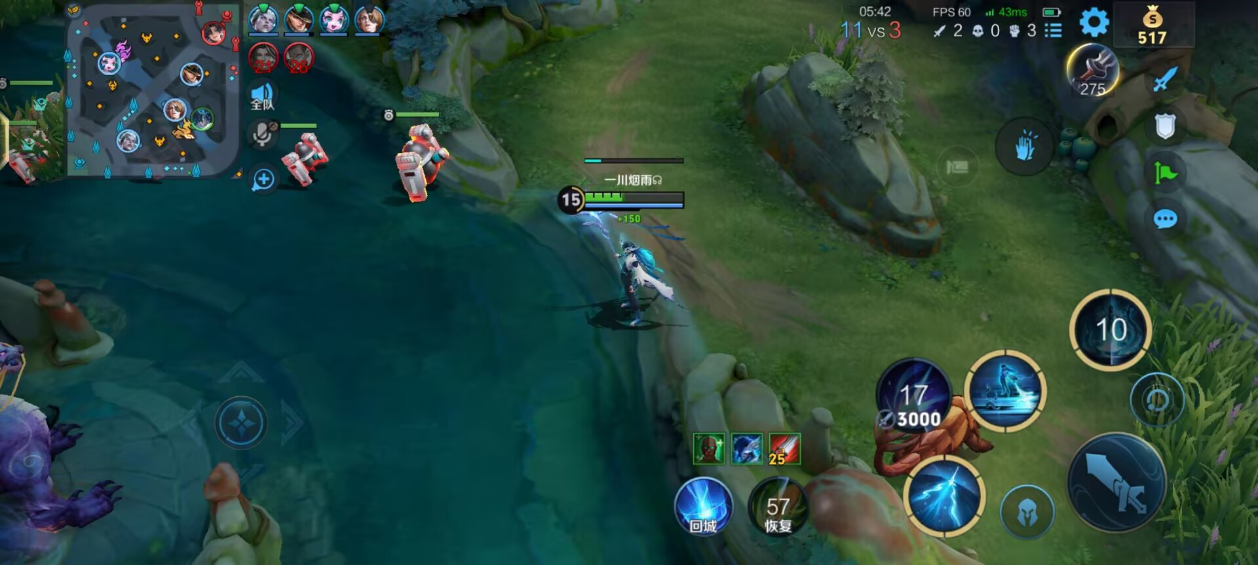
问题
现在我下一步应该优先做什么？
建议答案
敌方两人阵亡，优先开龙，把人数优势转化成地图资源。发信号叫附近队友一起打，同时留意剩余敌人的动向；开打前确认自身血量和队友能否接应。
用户给定标准结论
敌方2人阵亡，优先开龙。
内部审核
截图信息：画面时间05:42，比分11:3；左上方可见两个敌方阵亡倒计时，角色位于龙坑附近。
标注边界：敌方两人阵亡、优先开龙，由用户提供标准判断。截图不提供完整敌方位置和队友意图，不推定无人争夺。
验收要点：核心结论必须是敌方两人阵亡，优先开龙。；可以补充集合队友和观察敌情，但不能把无关刷野作为第一优先级。；不承诺一定拿下，不要求残血单人硬打，不编造所有敌人均已阵亡。

WZRY-002 利用敌方回防的时间差打龙
对局时间 05:14 | 比分 9:3
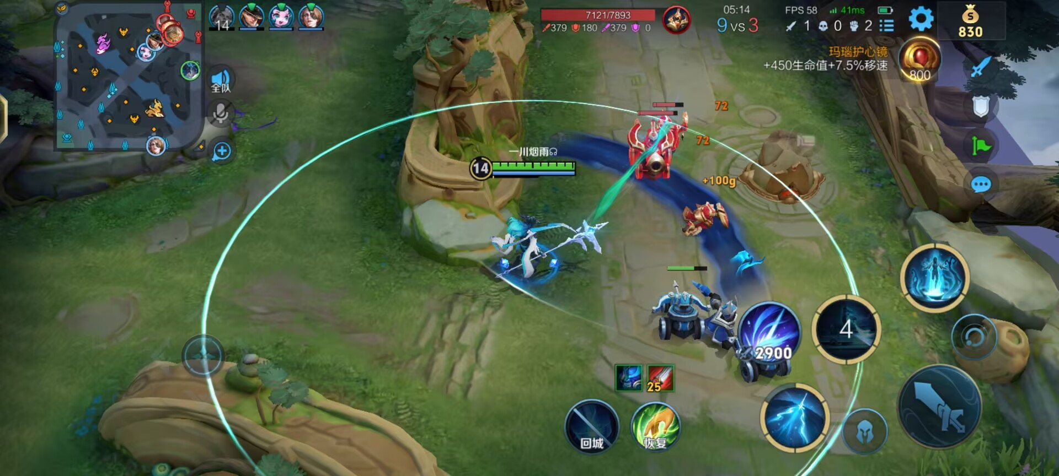
问题
这波兵线推进以后，接下来应该怎么扩大优势？
建议答案
敌方多人缩在高地防守，可以抢这个时间差，集合队友转去打龙。别在高地前耗太久，先把优势转成地图资源，同时注意敌人从高地转出来争夺。
用户给定标准结论
敌方多人龟缩高地，可以抢时间差集合队友打龙。
内部审核
截图信息：画面时间05:14，比分9:3；角色正随兵线推进，小地图右上方可见多个人物标记集中。
标注边界：敌方多人龟缩高地及可以转龙的局势判断由用户给定。截图单帧不独立证明所有敌人的精确位置或持续防守意图。
验收要点：点出敌方多人高地防守带来的时间差。；明确集合队友转龙，而非无目的等待或持续强冲高地。；不把多人说成全部，不虚构龙种、敌方转移耗时或必拿结果。

WZRY-003 敌方打野阵亡时继续打龙
对局时间 03:07 | 比分 6:1
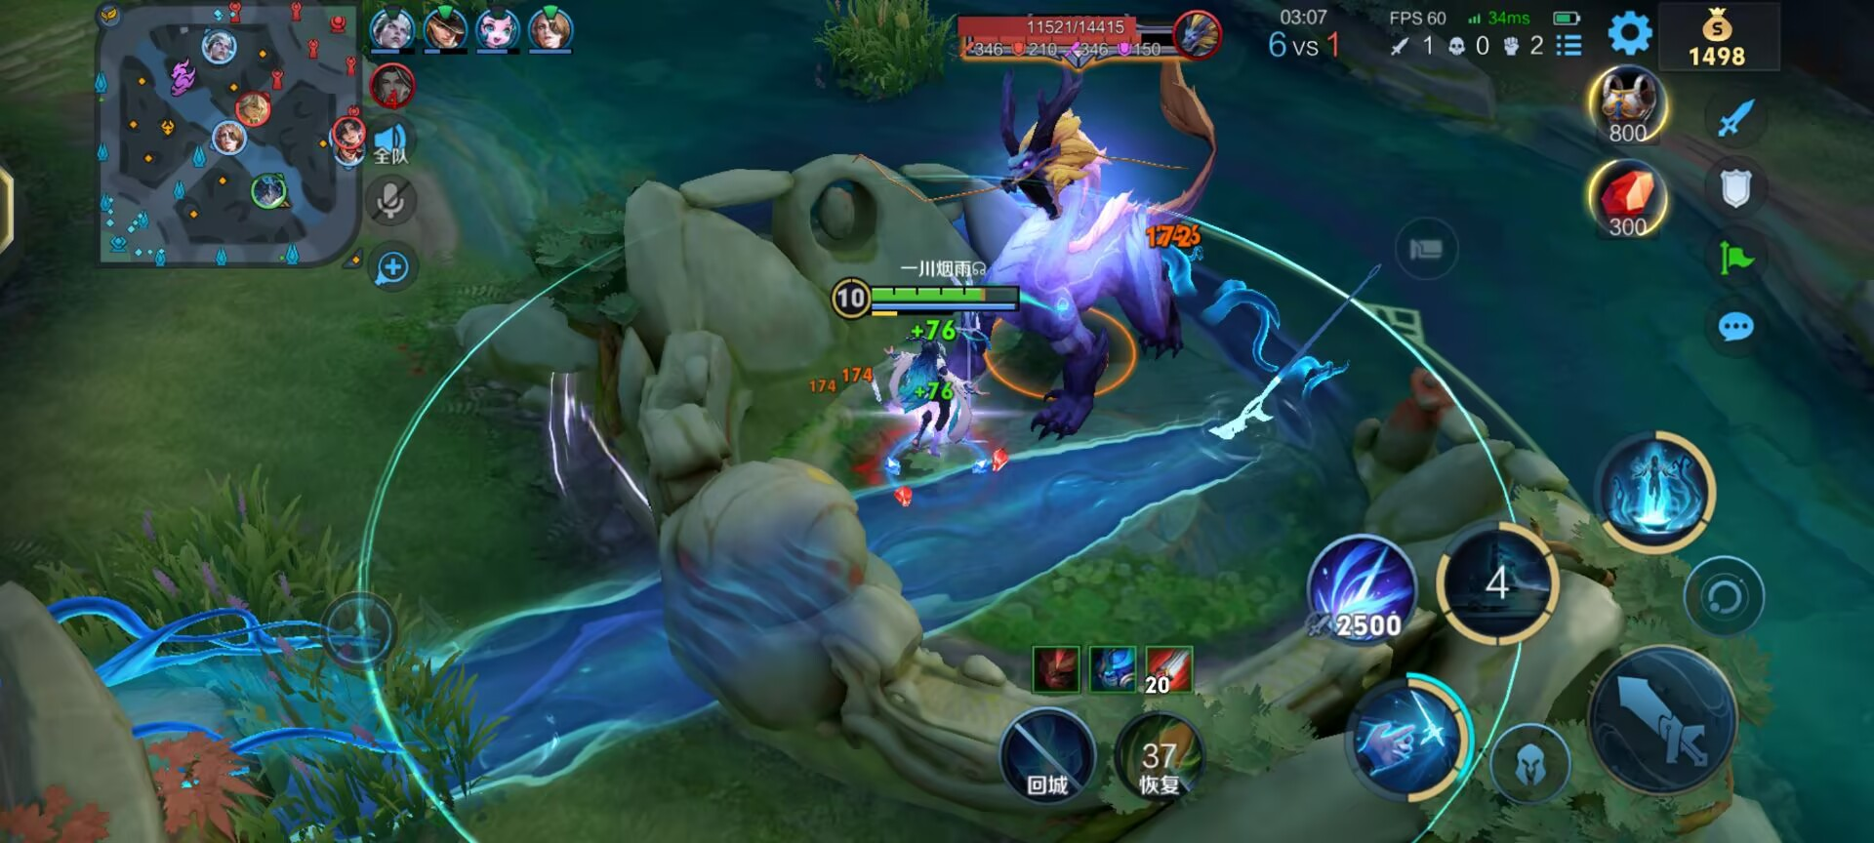
问题
我已经在打龙了，现在应该继续打还是先停手？
建议答案
可以继续打龙。敌方打野赵怀真已经阵亡，这是拿龙的窗口。不过仍要留意他的复活和其他敌人的靠近，尽快叫队友接应，不要把这当成完全没有抢龙风险。
用户给定标准结论
敌方打野赵怀真阵亡，可以打龙。
内部审核
截图信息：画面时间03:07，比分6:1；角色正在攻击龙，左上方可见敌方阵亡倒计时。
标注边界：阵亡者为敌方打野赵怀真，由用户确认。截图中的阵亡倒计时较短，不能据此描述成长时间绝对安全窗口。
验收要点：明确可以继续打龙，理由是敌方打野赵怀真阵亡。；区分主要抢龙威胁暂时下降与所有争夺风险消失。；不声称赵怀真长时间无法参战，不编造惩击一定可用或斩杀结果。

WZRY-004 敌方打野阵亡时入侵野区
对局时间 01:53 | 比分 2:1
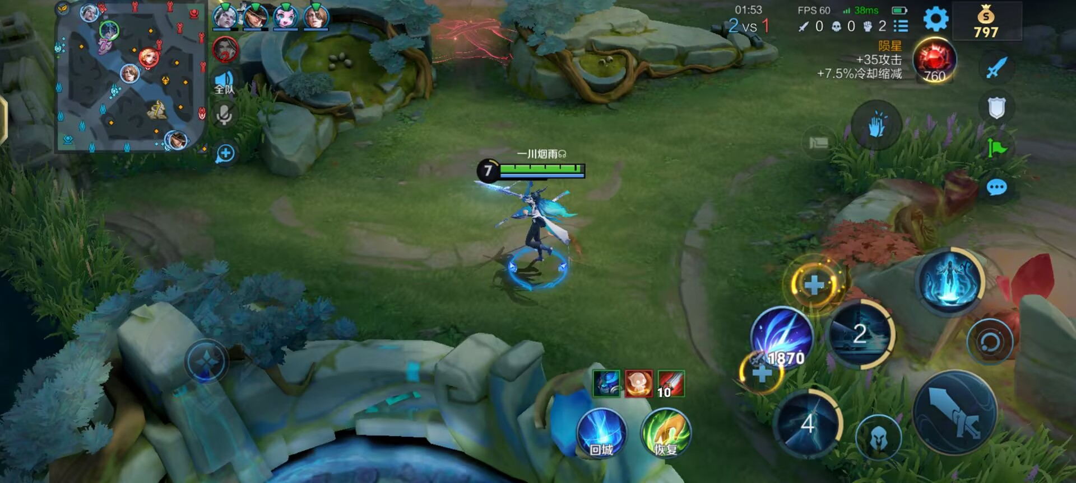
问题
我现在下一步去哪里更合适？
建议答案
敌方打野赵怀真阵亡，可以利用这个机会入侵他的野区，优先争取就近的野怪资源。注意其他敌人的支援和赵怀真的复活动向，拿到资源及时撤，不要在野区深处停留太久。
用户给定标准结论
敌方打野赵怀真阵亡，可以入侵他的野区。
内部审核
截图信息：画面时间01:53，比分2:1；角色位于野区通道附近，左上方可见敌方阵亡倒计时。
标注边界：敌方打野身份、阵亡状态和入侵方向以用户判断为准。未确认野怪存活和刷新状态，不指定必定存在的红蓝增益；倒计时较短，不扩展为整片野区都可安全刷完。
验收要点：核心建议是入侵敌方赵怀真的野区。；结合其阵亡形成资源争夺机会，而非无依据指定必须打龙。；不保证野区无人或野怪全在，不要求长期深入或全清。

WZRY-005 开局红开并规划抓上路线
对局时间 00:16 | 比分 0:0
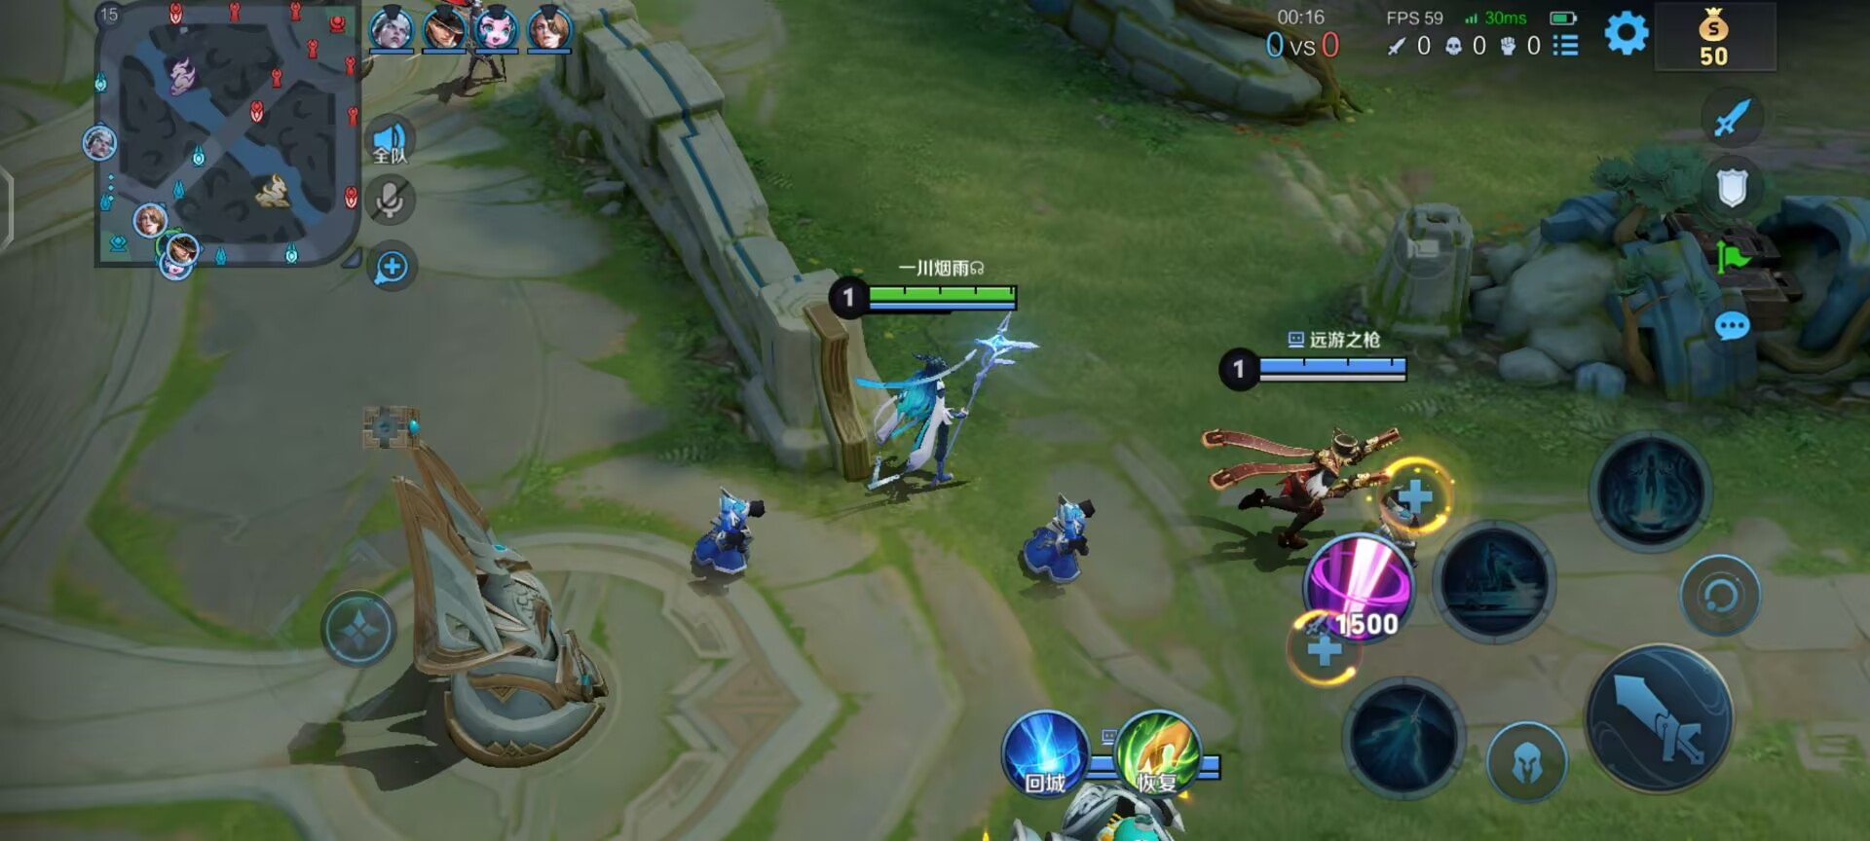
问题
这局打野开局怎么规划？先从哪边刷，之后抓哪一路？
建议答案
这局推荐红开，先从红区开始刷，再往上路方向规划刷野路线，找机会抓上路。接近上路时看兵线和双方状态，等有合适机会再出手，不是一级直接过去硬抓。
用户给定标准结论
打野开局推荐红开抓上路。
内部审核
截图信息：画面时间00:16，比分0:0，角色为1级，处于开局阶段。
标注边界：红开抓上路是用户给定的本局路线建议，不推广为所有阵容和所有版本的固定最优路线。不额外猜测对方开野方向、红区具体屏幕方位或未来兵线。
验收要点：完整包含红开和之后抓上路两部分。；区分开野、刷野路线、寻找抓人机会，不说成一级立即抓上。；不泛化为所有打野必须红开，不虚构必定击杀或特定时间到达。

